ИНСТРУКЦИЯ

Использование программного модуля «Учет рекламного налога».

Г. Нарва

2007

Содержание

- Описание приложения
  - Основные регистры, описание меню, кнопки быстрого доступа
  - Описание функциональности регистров, поиск, фильтрация и сортировка записей
  - Печать
  - Редактирование документов
- Разрешения
  - Регистр разрешений
  - Создание нового разрешения
  - Статус разрешения
  - Расчет сальдо
  - Внесение начального сальдо
  - Продление срока действия разрешения
- Работа с декларациями
  - Формирование деклараций
  - Получении декларации
  - Оплата декларации
  - Статус декларации
  - Сальдо декларации
  - Формирование предписания
  - Расчет интрессов
  - использование электронной подписи
  - Открытие электронных файлов
  - Формирование проводок
- Регистр должников
- Регистр не представивших декларацию
- Статистика

1.1. Основные регистры, описание меню, кнопки быстрого доступа

Приложения Reklmaks является интегрированной частью бухгалтерского комплекса Raamatupidamine 6.0 Eelarve и используется среду, базовые функции. Назначение программы – учет налогов с рекламы.
Приложение содержит регистр разрешений на размещение рекламы, регистр должников и регистр не представивших декларацию.

Доступ в регистру разрешений осуществляется с помощью системного меню Andmed -> Reklamimaks или с помощью кнопки быстрого доступа 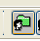
Регистр должников открывается с помощью кнопки . Список фирм, не представивших декларацию открывается с помощью кнопки быстрого доступа 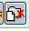.

Системное меню содержит подменю Andmed , где расположена команда вызова основного регистра учета разрешений на размещение рекламы, Muutumine – функции редактирования текста 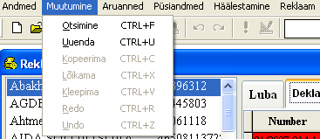
Aruanned – вызов и формирование статистической информации, Püsiandmed – справочная информация и Häälestamime – вызов функций. Связанныъ с настройкой программы и хранения базовой2 информации.

Каждый роегистр имеет собтвенное меню, обеспечивающее доступ к функциям регистра.

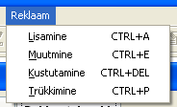 Основные функции – Добавления новой записи, редактирования. Удаления, печати, поиска и обновления экранов дублированы на панели 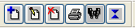.
Также эти функции доступны щедчком правой кнопки мыши по соответствующей записи регистра.

  - Описание функциональности регистров, поиск, фильтрация и сортировка записей

Каждый регистр имеет возможность поиска информации. Для вызова используем кнопку выстрого доступа на панели инструментов с изображением бинокля или одновременным нажатием кнопок на клавиатуре Cntl+F
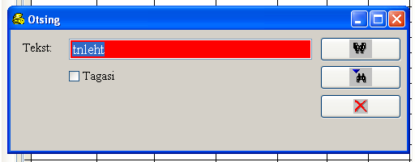 В поле текст ввести искомое выражение. И нажать с помощью мышки на кнопку с изображением бинокля. Кнопка с изображением бинокля и стрелки обеспечивает последующий поиск. Выход из поиска по нажатию кнопки с изображением красного креста.

Сортировка информации осуществляеся щелчком мышки по заголовку соответствующей колонки. Для ноложения фильтра используем поля, находящиеся под соответствующей колонкой. Для текствоых значений допускается фильтр по неполному значению (по первым символам). Для полей с датой или числом указывается интервал значений мин и максимум.

1.3. Печать

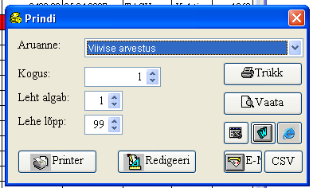 Вызов печати осуществляется сочетанием Ctrl+P на клавиатуре или нажатием кнопки с изображением принтера на панели инструментов. Предлагается возможность вывода на печать, просмотр на экране, экспорт в word, excel, формирование html страницы. Также выбор принтера и открытие шаблона для редактирования.
При выводе прямо на печать можно задать диапазон страниц на печать. Данная функция не работает при просмотре.

  - Редактирование документов

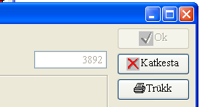 Для создания новой или редактирования уже имеющейся записи необходимо открыть документ. Для этого используем двойной щелчок мышки по выбранной записи или кнопку с изображением ручки и листка на панели инструментов. Поля, значения которых можно изменять при поучении фокуса приобретают красный цвет. Для сохранения сделанных изменений используем кнопку Ок. При этом программа сохраняет сделанные изменения и закрывает окно редактирования. Для отказа от сохранения сделанных изменений и возвращения к предыдущему состоянию. Используем кнопку с изображением красного креста. Программы выходить из окна редактирования не производя никаких действий. Кнопка с изображением принтера выводит запись на печать.

- Разрешения

  - Регистр разрешений
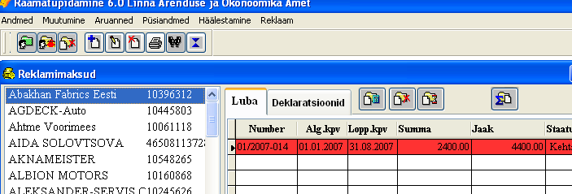

Содержит сведения о выданных разрешениях на размещение рекламы. Состоит из двух списков. С левой стороны находится список фирм, имеющих действующие разрешения на размещение рекламы. Предприятия расположены в алфавитном порядке. С правой стороны – список разрешений, выданных предприятию. (подсвечено синим) и декларации. Вкладка Luba открывает список разрешений. Доступные функции:
- прекращения (анулирование) разрешения
- продление срока действия разрешения
- расчет интресса (при наличии просроченной задолжности по уплате налога)
Цвет записи разрешения показывает статус документа. Зеленый цвет – отсутствие долгов. Красный – наличие просроченной задолжности.

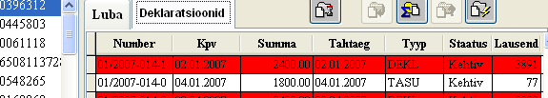

Вкладка deklaratsioonid открывает список операций с разрешением. Основные операции это – получение декларации . Данная операция устанавливает факт получения декларации, изменяет статус декларации – получена, генерирует бухгалтерскую проводку, устанавливающию обязательство рекламодателя уплатить налог, изменяет сальдо разрешения. Взависимости от срока и сальдо изменяется цвет записи. Красный цвет означает наличие просроченнного долга. При наличии просроченного долга возможен расчет интресса.  Расчитанный интресс необходимо «подписать». Дополнительными возможностями являются формирование извещения. Данный документ формируется если «прошел» срок представления декларации. При наличии задолжности возможно формирование решения .
На список деклараций можно наложить фильтр. Фильтр с номером разрешения накладываетсмя автоматически. На поля даты,суммы и срока оплаты налога фильтр накладывается с предельными значениями от и до. На поле статус автоматически устанавливается фильтр «Kehtiv» т.е. доступными для просмотра являются только действующие (подписанные) документы.

  - Создание нового разрешения

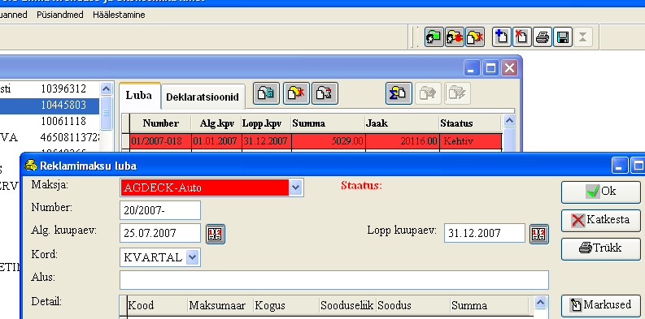
Для создания нового разрешения на размещения рекламы необходимо выбрать вкладку «Luba» и мышкой щелкнуть по кнопке «добавить» на панели инструментов в появившемся окне создания / редактирования разрешений указать все необходимые данные. Поле «Kord» определяет период декларирования деклараций и адгоритм расчета. Исключением является период повторения «PAEV». В данном случает формируется только одна декларация на полную стоимость (разовая декларация).
В графе «Detail» указывается список услуг, которые будут разрешены рекламодателю. Также указывается стоимость рекламного налога, детали его расчета. Взависимости от периода декларирования, производится расчет деклараций. При неполном периоде, сумма декларации пропорционально изменяется.

Выход с сохранением осуществляется с помощью кнопки . Кнопка «выход без сохранения» позволяет оставить регистр разрешений без каких-либо изменений. Кнопка «Alg.saldo» 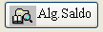 формирует операцию, устанавливающую начальное сальдо разрешения. Дополнительную информацию, напр. Место размещения рекламы, дополнительные детали расчета налога и комментарии инспектора можно оставить с помощью кнопки 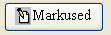. Информация сохраняется на каждую услугу отдельно.

  - Статус разрешения

Разрешения могут быть действующие, аннулированные. Действующее разрешение может имееть сальдо (+ или -) и обозначается цветом. Наличие красного цвета означает наличие просроченного долга.

  - Расчет сальдо

Сальдо разрешения считается по формуле Alg.saldo + сумма поданных деклараций + расчитанный интресс – оплата. Просроченное разрешение - это отсутствие оплаты до срока, указанного в поле «Tahtaeg» декларации.

  - Внесение начального сальдо

Начально сальдо вноситься с помощью кнопки 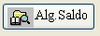 из разрешения. Операция доступна только после сохранения разрешения. После шелчка мышки по кнопке, открывается окно создания / редактирования операций и типом «Alg.saldo»
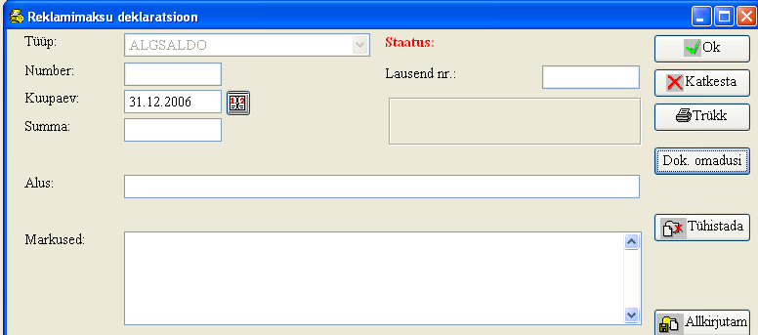
Для данной операции необходимо указать сумму. По умолчанию дата операции установлена на 31.12.2006 г. Для вступления в силу операции необходимо «подписать» документ. Для этого необходимо воспользоваться кнопкой 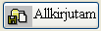. «Подпись» вступает в силу после сохранения записи. «Отозвать» подпись или анулировать операцию можно с помощью кнопки . Данная операция также вступает в силу только после сохранения записи.

  - Продление срока действия разрешения

Для пролонгации разрешения необходимо воспользоваться кнопкой  в регистре разрешений с активной вкладкой «Luba».
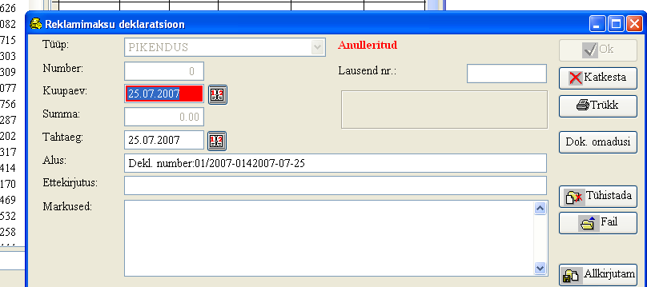

Поле «Tahtaeg» будет содержать новую дату окончания срока действия разрешения. Данная операция вступит в силу только после подписания.

- Работа с декларациями
  - Формирование деклараций

Декларации формируются автоматически, всоответствии с суммой и периодом декларирования. При изменении разрешения, «страрые» декларации удаляются и расчитываются новые. Данное относится только к «свободным» декларациям. «Полученные» декларации остаются неизменными. Для их удаления необходимо убрать факт получения декларации, воспользовавшись кнопкой 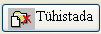.

Сумму, дату деклараций можно изменять.

  - Получении декларации

После вызова команды «Получения» декларации соответствующей кнопкой регистра , приложение предлагает указать дату получения декларации. Данная дата «вписывается» в поле . Одновременно происходит контировка операции и расчет сальдо. С данного момента у ракламодателя появляется обязательство по уплате рекламного налога.

  - Оплата декларации
Оплата декларации обозначается операцией с типом «TASU»
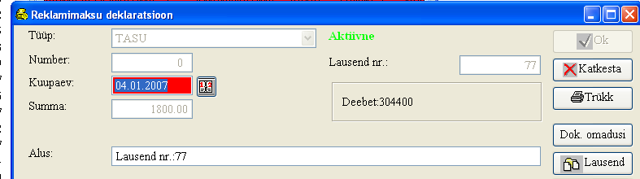

Операция содержит сведения о дате оплаты, сумме и ссылку на бухгалтерскую проводку, сформировавшую данную операцию.

Оплата разносится с помощью бухгалтерского комплекса «Raamatupidamine 6.0 Eelarve». Проводка должна содержать сведения о плательщике налога, у которого офрмлено разрешения на рекламу, и в поле Deebet иметь счет номер 100100. При отсутсвии данных сведений, программа не сможет идентифицировать проводку как операцию оплаты рекламного налога.
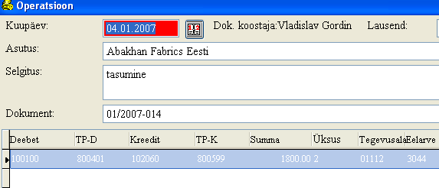
Дополнительно можно указать номер разрешения в поле «Dokument», которое поможет более точно определить по которуму разрешению произведена оплата налога.

После успешного сохранения операции «оплата» программа автоматически производит перерасчет сальдо разрешения. В случае отсутствия неоплаченных и «сданных» деклараций, программа учтет эту оплату как аванс.

  - Статус декларации

Декларация может быть:
- расчитаной (свободной)
- поданой (полученной)
- частично оплаченной (выделена желтым цветом)
- полность оплаченной (зеленая).

Также декларация может иметь статус действующей и аннулированной.

  - Сальдо декларации

При проихзводстве любых действий с действующей деклараций автоматически производится расчет сальдо. Взависимости от сальдо, запись окрашивается в соответствующий цвет. Сводное сальдо деклараций отражается в разрешении.
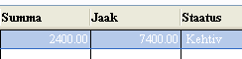

  - Формирование предписания

При наличии просроченной задолжности возможно формирование «Предписания» .

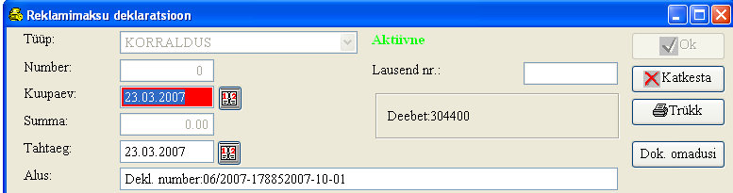

Данная операция имеет стоимость равной ноль и имеет только «административный» характер. При сохранении и «подписании» записи, генерируется PDF файл, который сохраняется в хранилище документов. Это может быть как локальное так и глобальное хранилище. Выше указанное определяется настройками. Для локального хранилища необходимо наличие в названии каталога «doc».
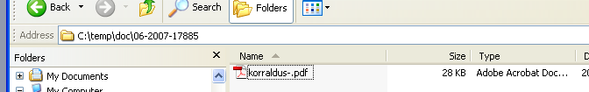
Структура каталогов хранилища содержит номер разрешения. Полное название файла сохраняется в базе данных .

  - Расчет интрессов

При наличии задолжности возможен расчет интрессов. Ставка интрессов может быть задана в регистре операций с типо документа «REKL » и кодом «INTRESS». По умолчания ставка равна 06% за каждый день просрочки.

Расчет производится по каждой просроченной декларации.
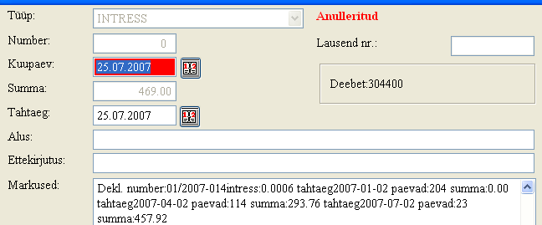

Детали расчета указаны в поле «Markused». Операция вступает в силу только после ее подписи.

  - использование электронной подписи

После формирования файла открывается Windows Explore c открытым каталогом данного разрешения.
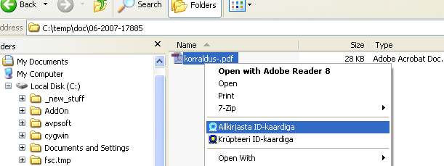

Для запуска программы поддерживающей электронную подпись, нужно выбрать файл, щелкнуть правой кнопкой мышки и выбрать команду «Allkirjasta ID-kaardiga».

  - Открытие электронных файлов

Для просмотра ранее сохраненного файла есть две возможности:
- воспользоваться кнопкой .
- открыть каталог – хранилище файлов, найти папку с номером разрешения и найти там нужный документ.

  - Формирование проводок

При сохранении операции с типом «DEKL» или интрес формируется проводка. Управление процессом регистрации проводки осуществляется с помощью «свойств типа документов». Доступ к редактированию осуществляется с помощью кнопки . В открывшемся окне указываем конто учета, наименование проводки, регистрировать или нет проводки в журнале, просмотр проводки
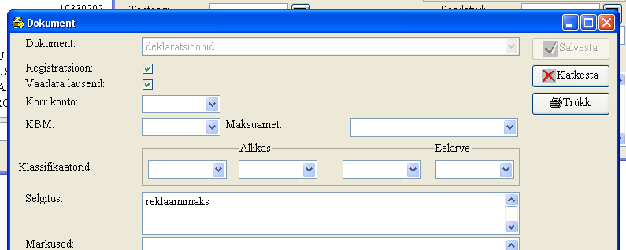

- Регистр должников

Регистр открывается щелчком мышки по кнопке на панели инструментов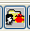.

В регистре отражается информация о сумме просроченной задолжности, сальдо и сумме начисленных интрессов.

Из функциональности доступна только печать регистра.
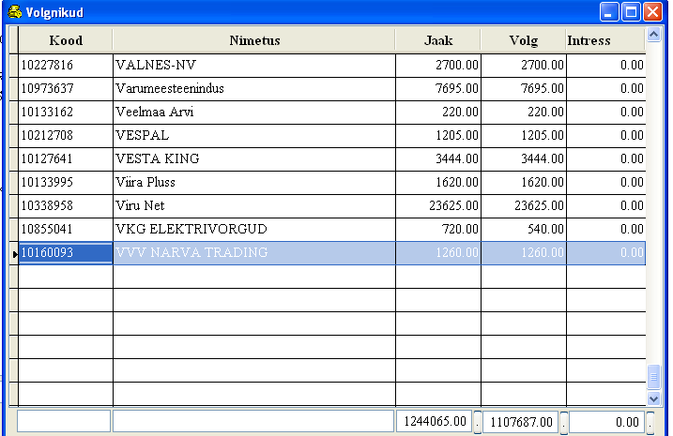

- Регистр не представивших декларацию

Кнопка запуска регистра находится на панеле инструментов .

Регистр содержит сведения о фирмах – рекламодателях, которые не представили в срок декларации. В регистре показывается по одной записи на каждое разрешение, которое не задекларировано т.е. если фирма не прислала декларации по двую разрешениям, в регистре будет две записи.

Из функциональности доступна только печать регистра.
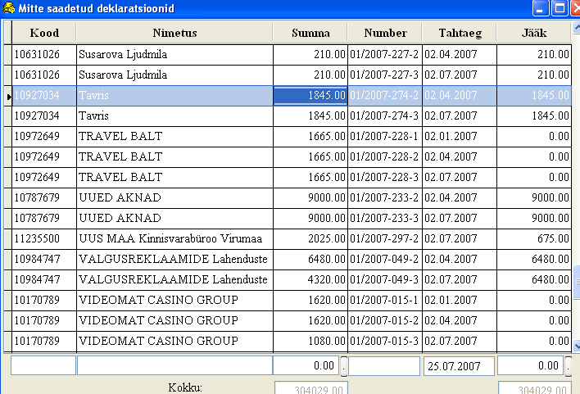

- Статистика

Выбрать и проанализировать данные об операциях с разрешениями на рекламу можно с помощью статистического отчета – запроса. Для вызова воспользуемся меню «Aruanned-Statiistika»

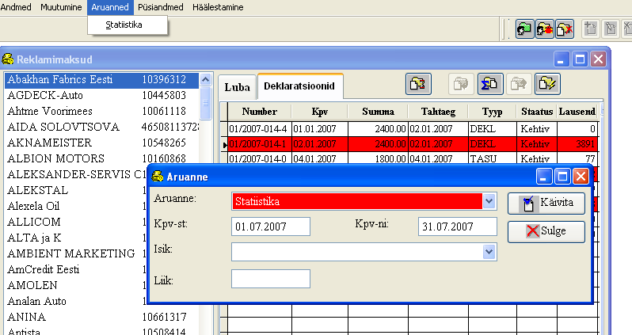

В появившейся экранной форме указывает запрашиваемый период, организацию.
Для «запуска» отчета воспользуемяс кнопкой 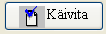. Для выхода из формирования отчета воспользуемся кнопкой .

После «запуска» отчета на экране появляется окно управления печатью.

На печать или просмотр предъявлена выборка из операций за указанный период.
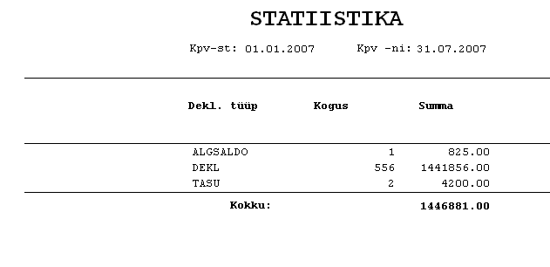
Операции группируются по типам, суммируются.

